环境准备
JDK（1.8版本或以上）
Pyhton（python2或者python3版本）

安装部署
下载：
wget https://datax-opensource.oss-cn-hangzhou.aliyuncs.com/202309/datax.tar.gz
解压即可

验证可使用
cd /解压后的目录/datax/bin
python datax.py ../job/job.json
打印结果如下：
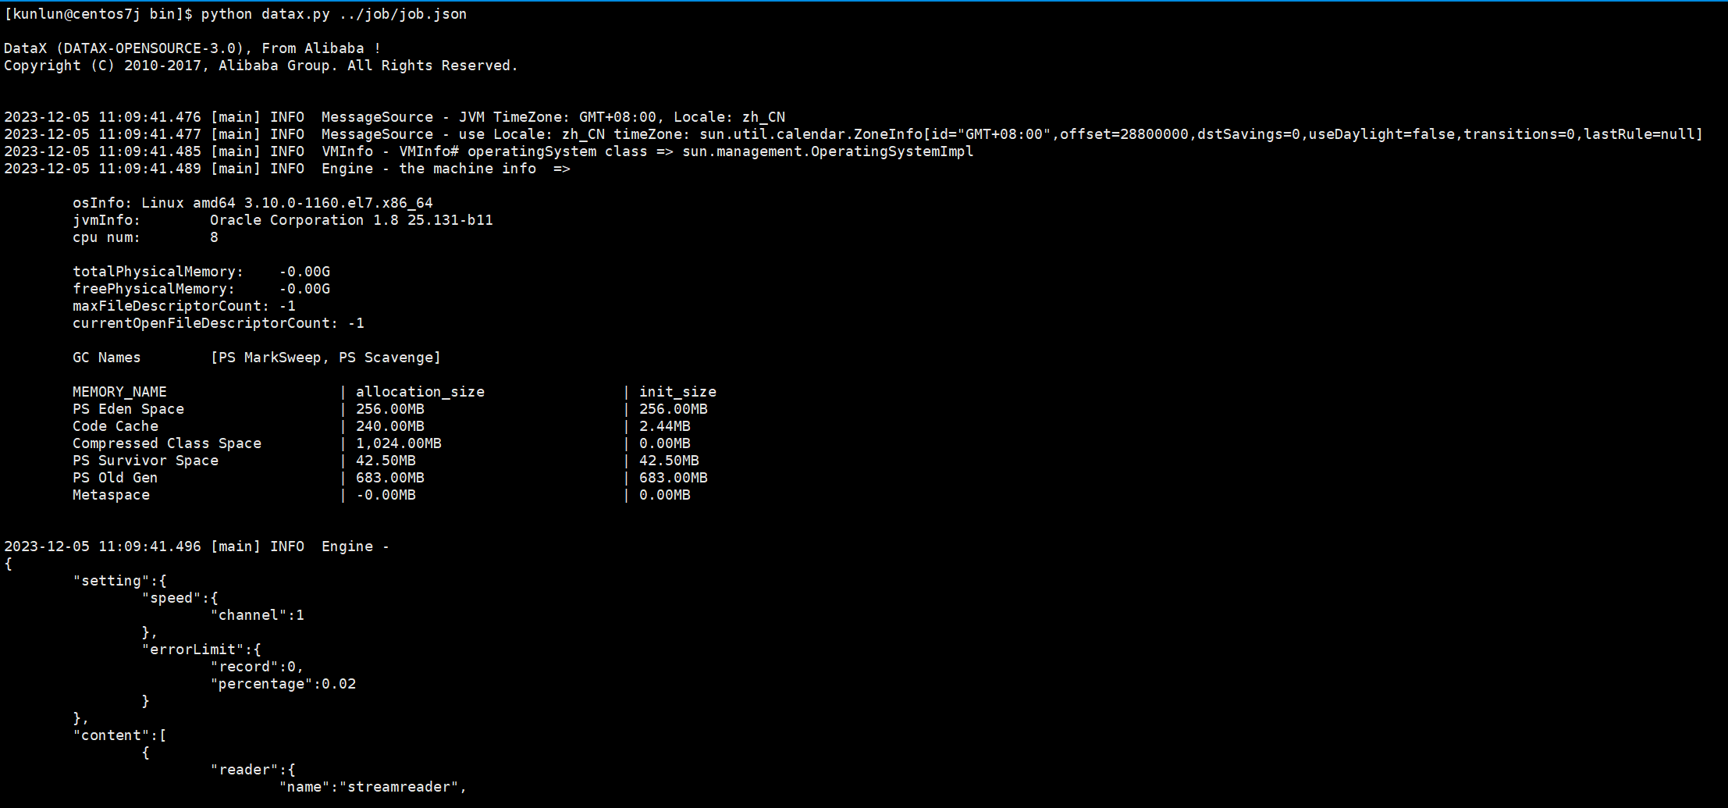
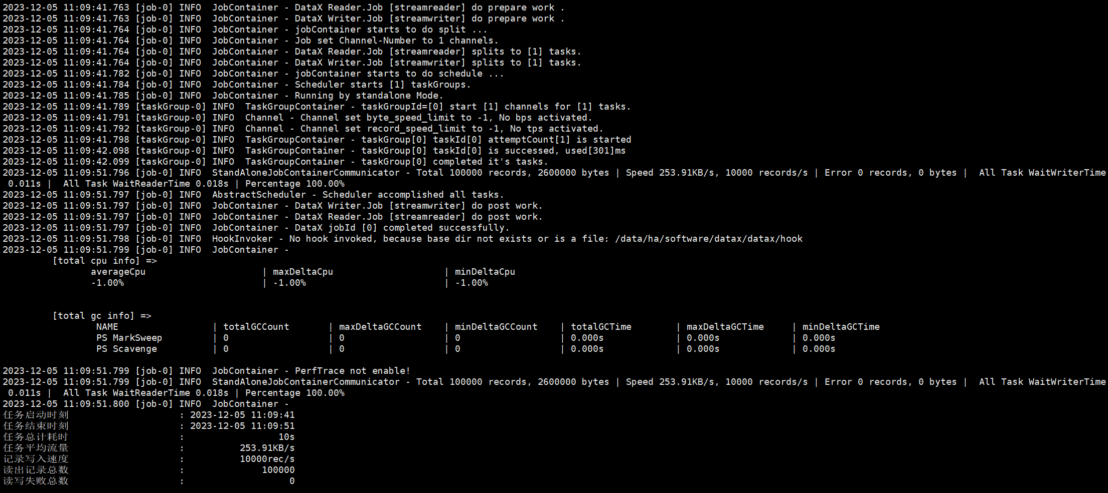

配置文件
对应的数据库参考如下配置：
# mysqlreader：
https://github.com/alibaba/DataX/blob/master/mysqlreader/doc/mysqlreader.md

# mysqlwriter：
https://github.com/alibaba/DataX/blob/master/mysqlwriter/doc/mysqlwriter.md

# postgreqlreader：
https://github.com/alibaba/DataX/blob/master/postgresqlreader/doc/postgresqlreader.md

# postgresqlwriter：
https://github.com/alibaba/DataX/blob/master/postgresqlwriter/doc/postgresqlwriter.md

运行数据同步-离线+实时

TDengine v2-Klustron(PG协议)
以TDengine（v2.2.2.10）和Klustron（v1.4.1）两个实例为例：
TDengine：td1表 约500000 rows
Klustron：td1表 0 rows

同步链路：TDengine1 --> Klustron集群(主) --> Klustron(备) --> TDengine2

主备集群的信息：
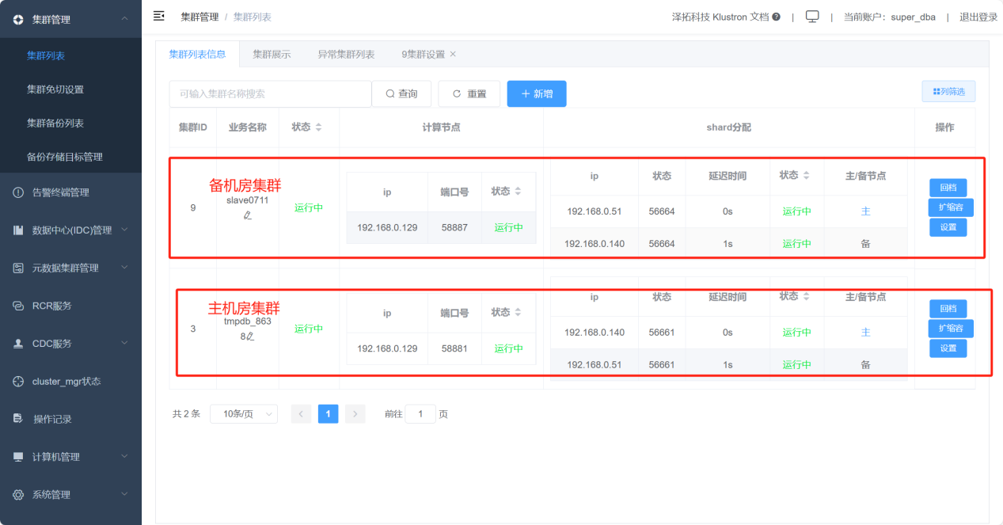

主备集群之间的RCR同步关系和状态：
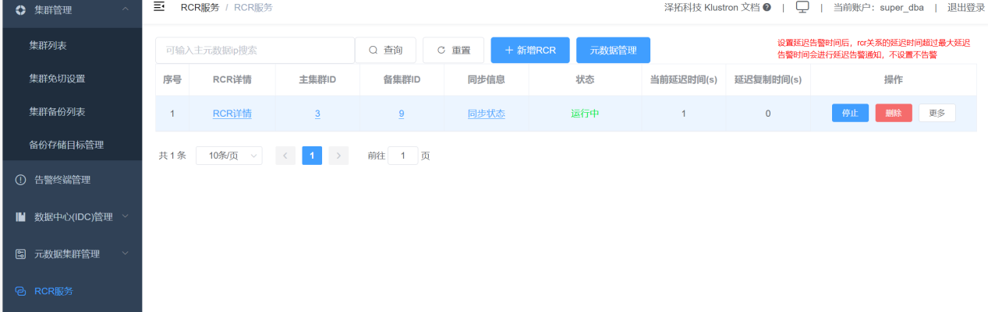
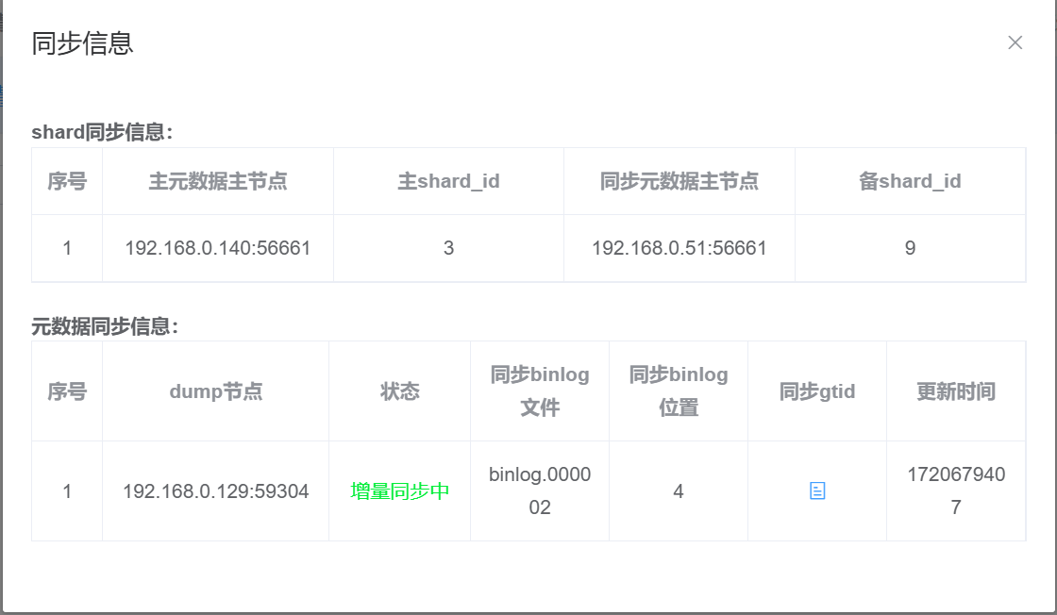

前提条件：
- 步骤1：创建与原表表结构一致的目标表
TDengine1：
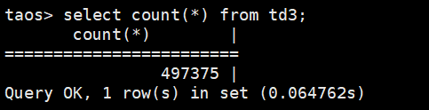

Klustron(主)：
create table td3(ts timestamp(6),id int,name varchar(23),primary key(ts));
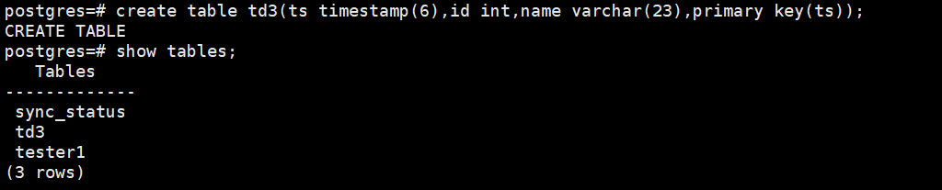

- 步骤2：在datax中修改配置文件
如下是配置文件td1.json示例：
{
"job": {
"content": [
{
"reader": {
"name": "tdenginereader",
"parameter": {
"column": ["ts","id","name"],
"connection": [
{
"jdbcUrl": ["jdbc:TAOS-RS://192.168.0.150:6041/demo?timestampFormat=TIMESTAMP"],
"table": ["td3"]
}
],
"password": "taosdata",
"username": "root",
"beginDateTime": "2015-01-01 00:00:00",
"endDateTime": "2024-07-10 10:54:35"
}
},
"writer": {
"name": "postgresqlwriter",
"parameter": {
"column": ["*"],
"connection": [
{
"jdbcUrl": "jdbc:postgresql://192.168.0.129:58881/postgres",
"table": ["td3"]
}
],
"password": "abc",
"postSql": [],
"preSql": [],
"username": "abc"
}
}
}
],
"setting": {
"speed": {
"channel": "6"
}
}
}
}

- 步骤3：运行数据同步
python datax.py td1.json

- 结果
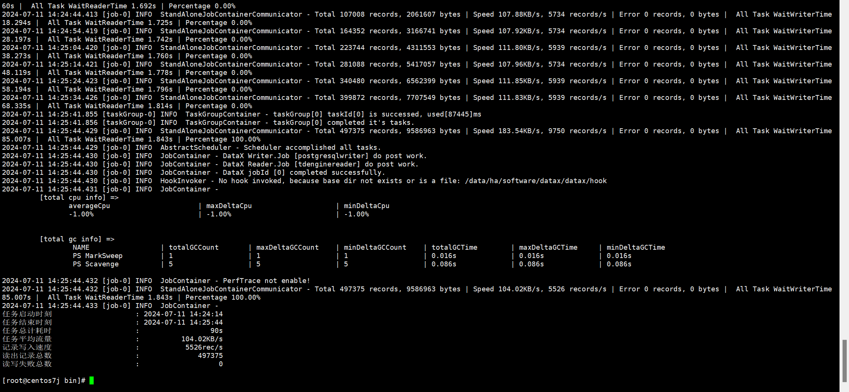

Klustron(主) 表同步验证：
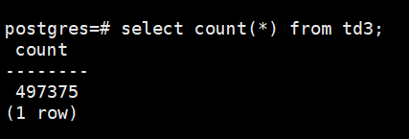

Klustron(备) 表同步验证：
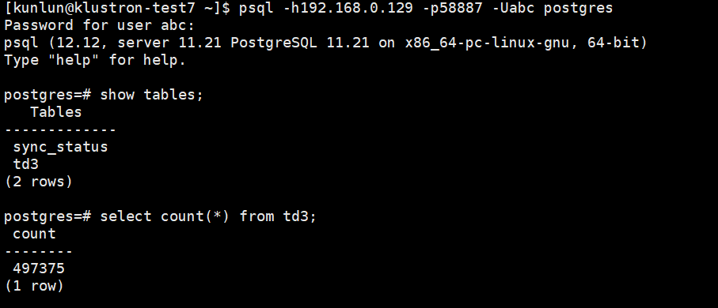

TDengine2：
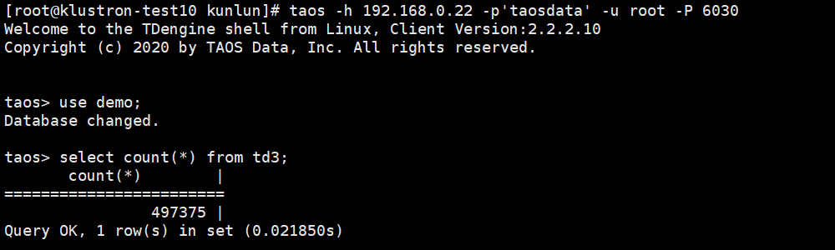

增量数据同步：
datax中开启增量同步任务：
nohup sh startcdctd.sh >> start.log 2>&1 &

- TDengine1新增数据：
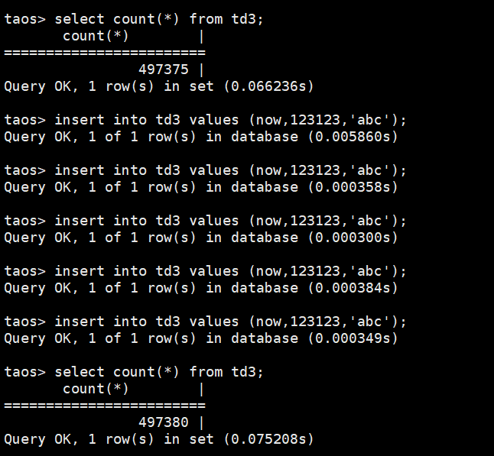

- 查看同步结果
Klustron(主)：
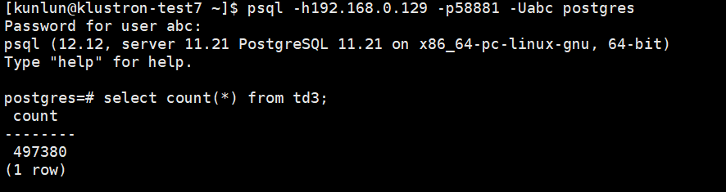

Klustron(备)：
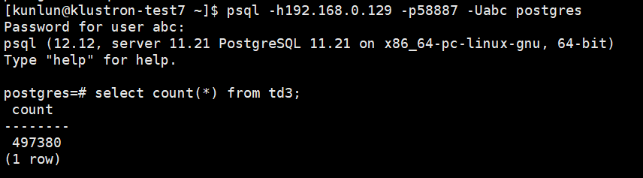

TDengine2:
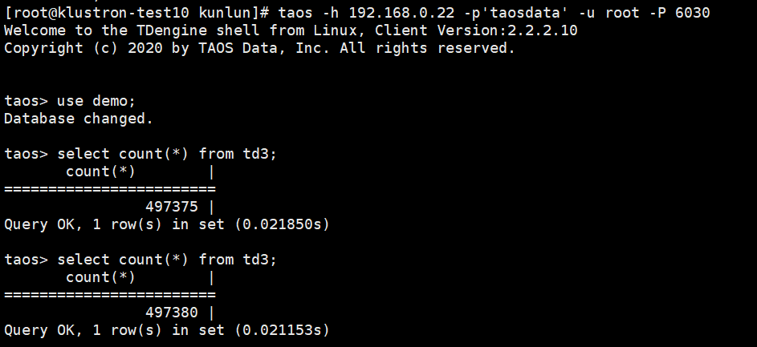

性能表现
全量：
Tdengine v2 |  | Klustron v1.4.1 |  |  |  | 结论
表名 | 数据量 | 开始时间 | 结束时间 | 耗时(秒) | 目标库数据 | 准确度 | 平均速度（秒） | 说明
Td3 | 50w | 2024-07-11 14:24:14 | 2024-06-21 14:25:44 | 90s | 50w | 100% | 5526rec/s

MongoDB v4.4-Klustron(PG协议)
以MongoDB（v4.4）和klustron（v1.4.1）两个实例为例：
MongoDB：c6表 10000 rows
Klustron：c6表 0 rows

同步链路：MongoDB1 --> Klustron集群(主) --> Klustron(备) --> MongoDB2

全量数据同步：
- 步骤1：开启全量同步任务
MongoDB1 ：
use admin2
db.c6.count()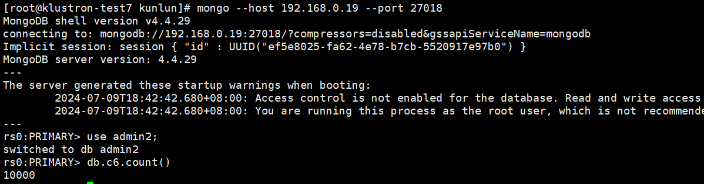

开启全量任务：

- 全量同步后的结果
Klustron(主)：
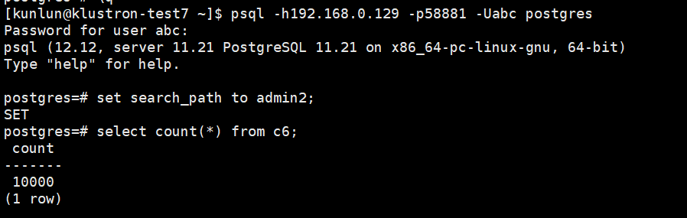

Klustron(备)：
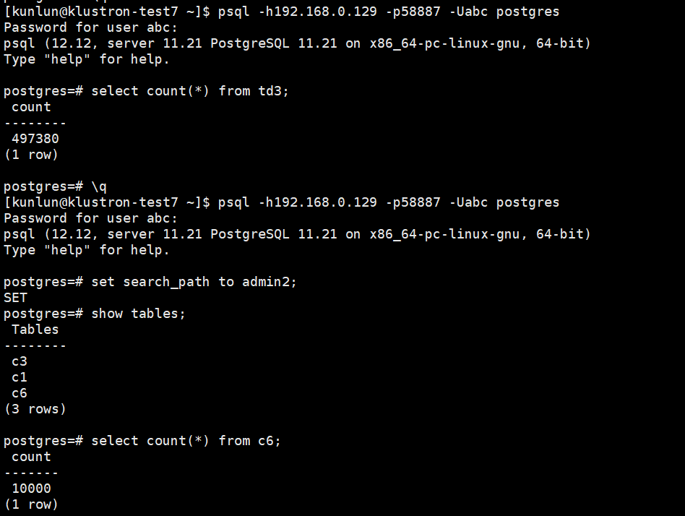

MongoDB2：
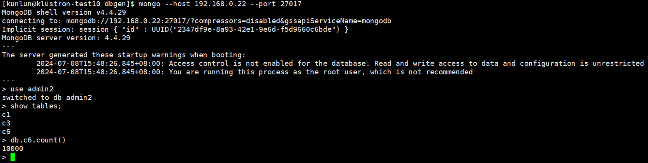

- 增量同步
开启增量同步：
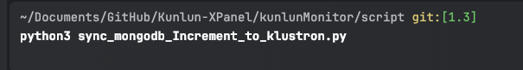
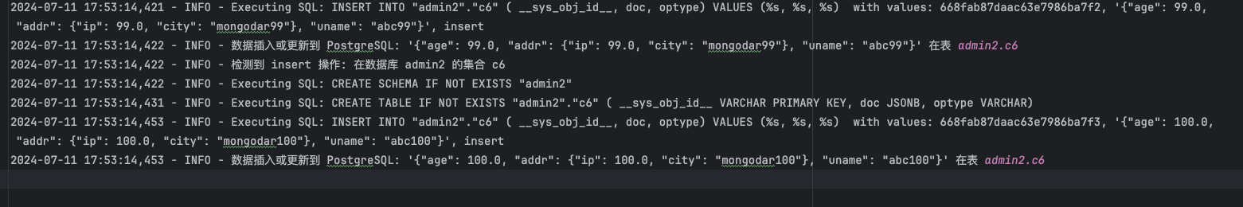

MongoDB1：
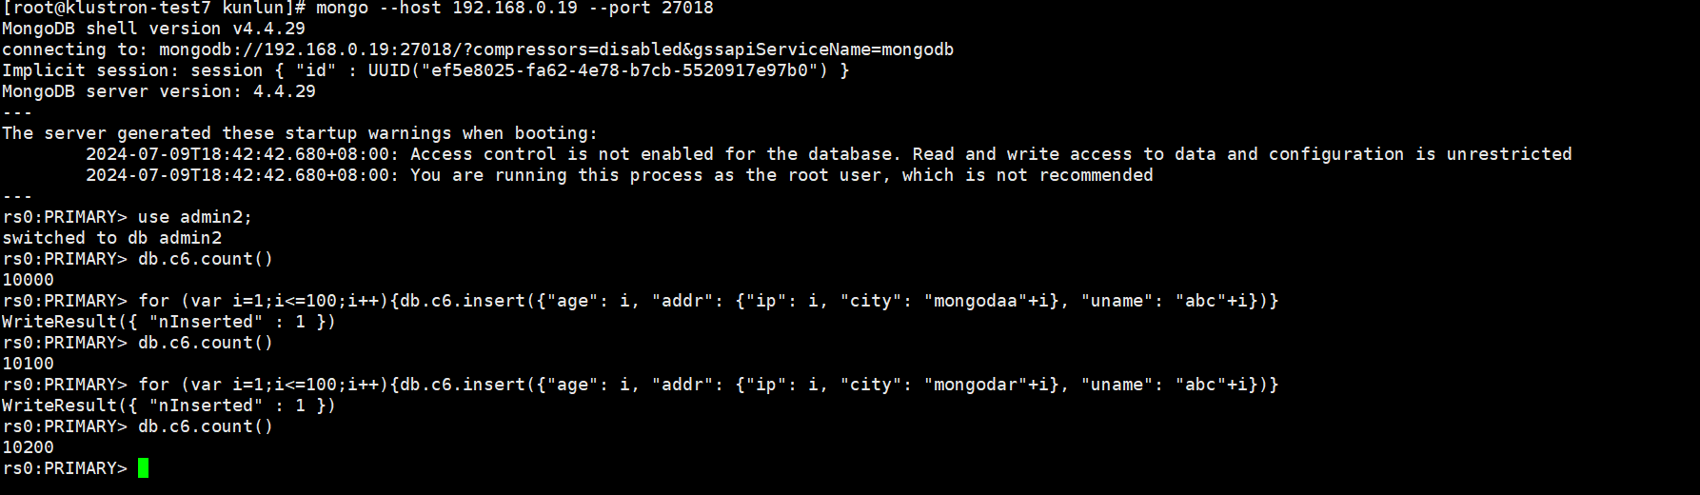

Klustron(主)：
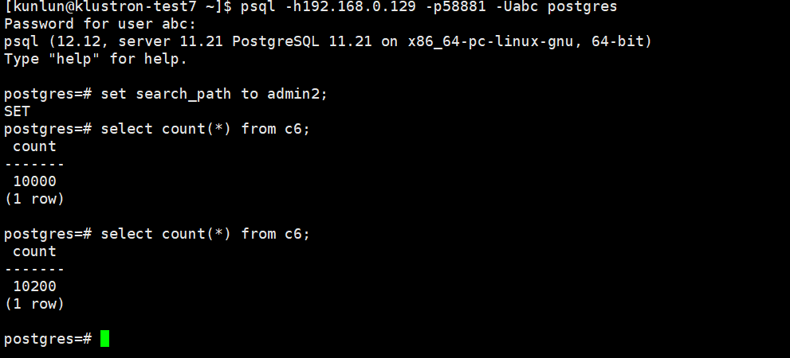
Klustron(备)：
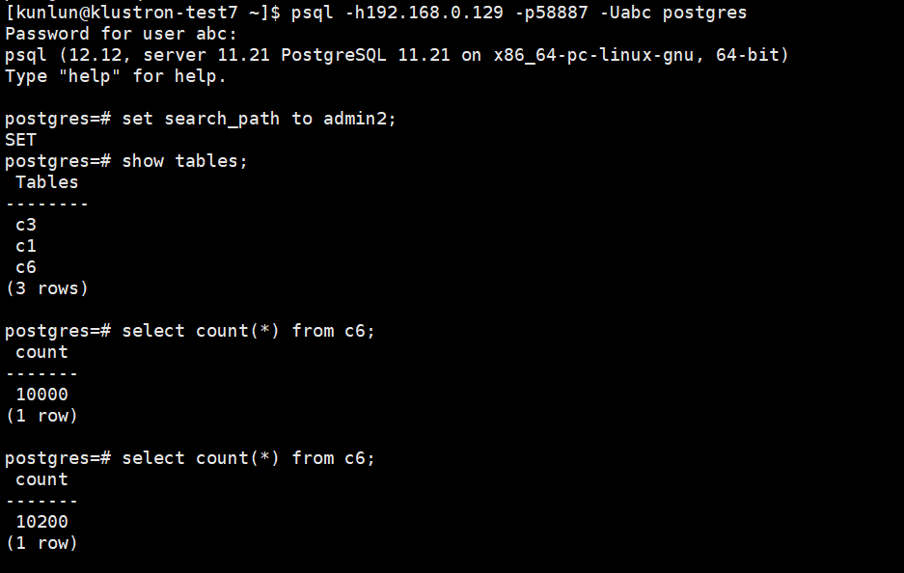

MongoDB2：
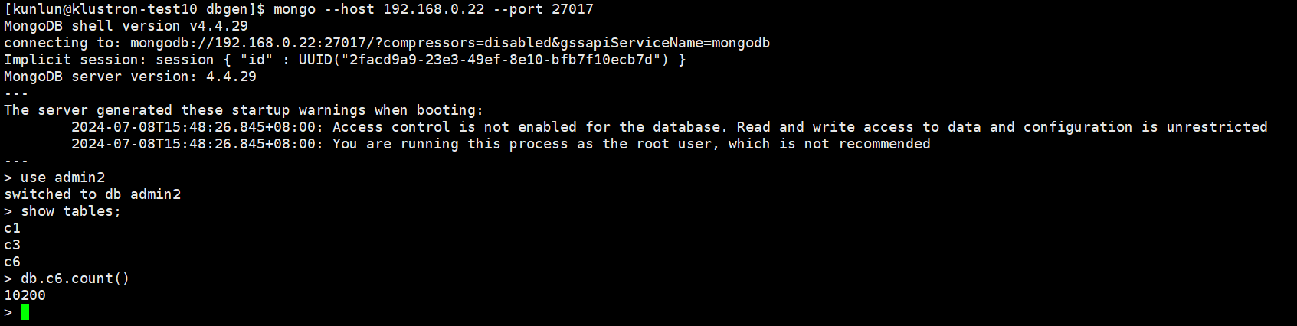

性能表现
全量：
MongoDB v4.4.29 |  | Klustron v1.4.1 |  |  |  | 结论
表名 | 数据量 | 开始时间 | 结束时间 | 耗时(秒) | 目标库数据 | 准确度 | 平均速度（秒） | 说明
c6 | 1w | 2024-07-11 17:45:01 | 2024-06-21 14:50:11 | 5min10s | 1w | 100% | 32rec/s

Klustron双活架构介绍
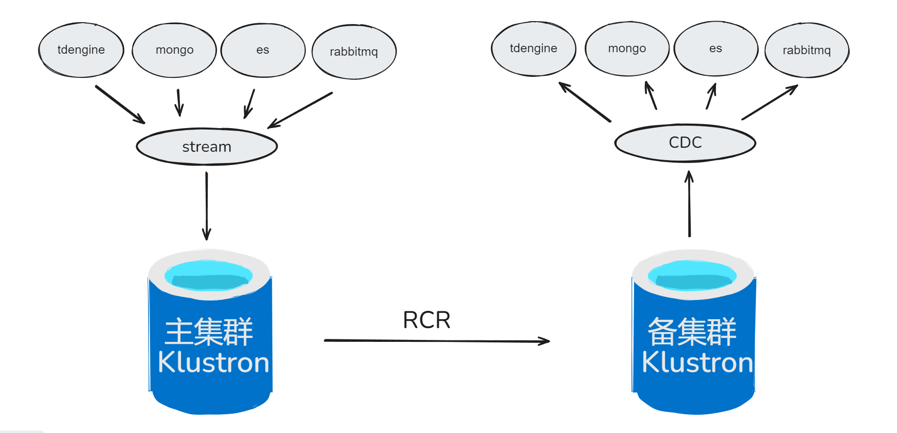
架构组件介绍：
正常的数据同步共有四个节点，如下：
源端：tdengine、mongo、es、rabbitmq
主集群Klustron
备集群Klustron
目标端：tdengine、mongo、es、rabbitmq

整个数据流为：源端通过stream数据流同步方式将全量和增量的数据同步到主集群Klustron，主集群Klustron与备集群Klustron之间建立RCR集群数据同步关系，备集群Klustron通过CDC服务最后将数据同步到目标端。

Klustron双活架构操作及示例

正常同步操作及示例

场景描述：主集群和备集群搭建好RCR数据同步关系，发起CDC同步数据任务到目标端，开启stream数据写入主集群中。
操作流程：
- 主集群和备集群之间建立RCR同步关系，
- 新建CDC同步任务，同步链路为备集群 -> 目标端，
- 开启stream数据流同步任务。

操作示例：

反向切换操作及示例
切换前架构：
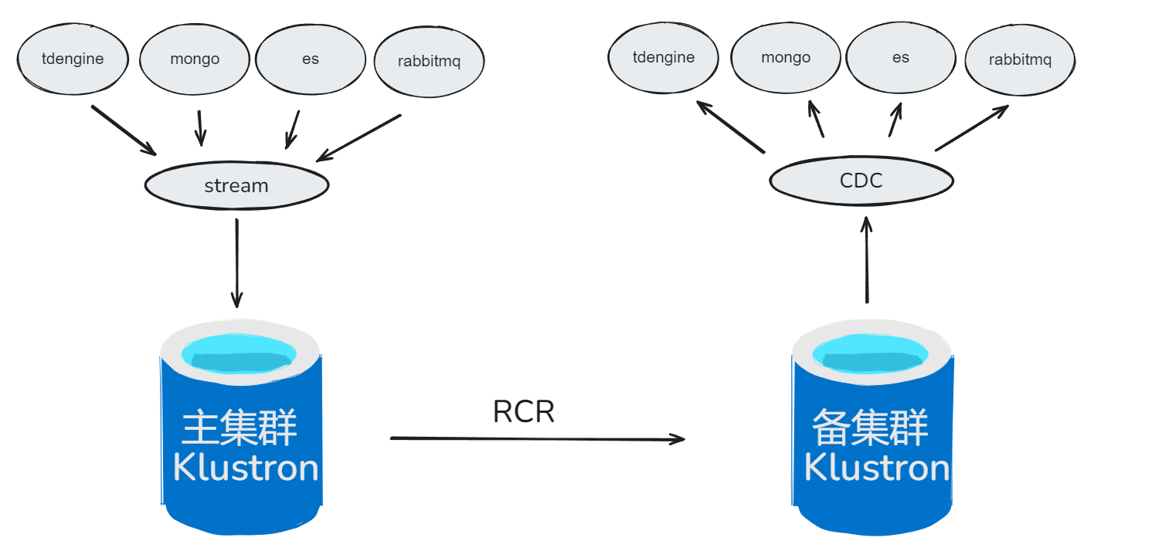

切换后架构：
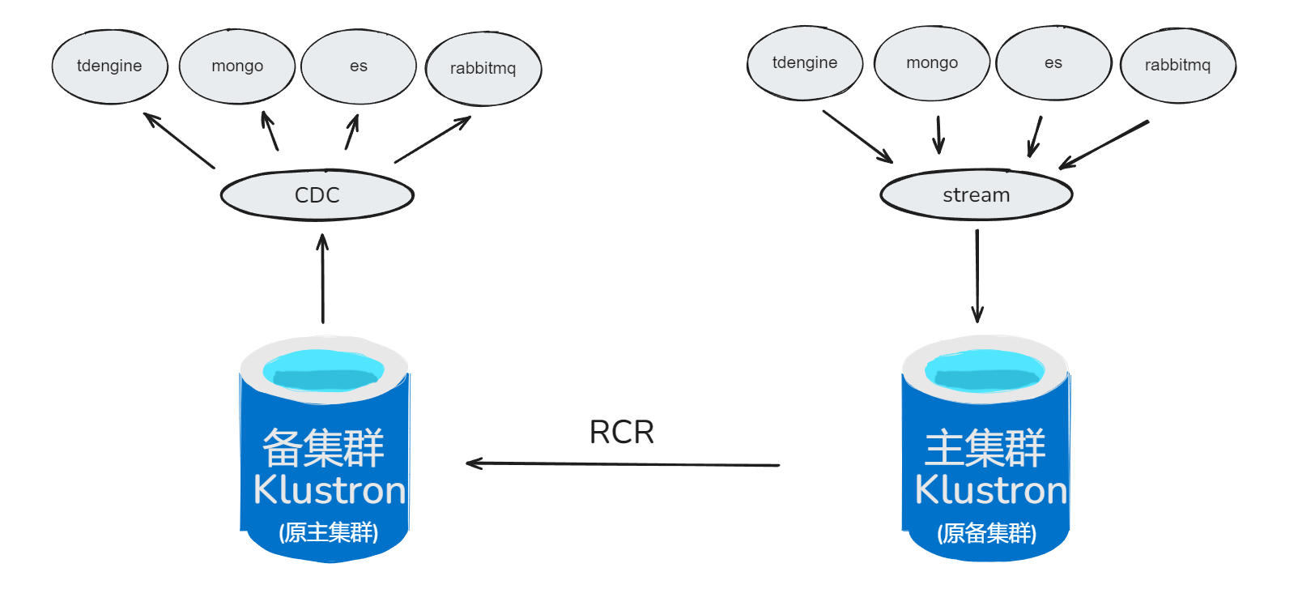
场景描述：当发生主集群短暂不可用，为了减少故障恢复时间，服务持续可用，可以快速执行RCR主备集群切换，让备集群升级为主集群，持续提供读写服务。待源主集群恢复后，建立新的RCR关系，建立新的CDC同步任务。
操作流程：
- 正常发起tdengine、mongo、es、rabbitmq的数据同步（分别验证全量和增量两个同步过程），
- 停止stream数据同步，
- 确保CDC任务中不存在未完成数据同步后，删除同步任务，
- 原备集群上删除RCR任务，重建RCR任务，原备集群->原主集群，
- 新建CDC同步任务，从当前的gtid位置同步即可，由当前的备集群（原主集群）同步到目标端(原源端)，
- 修改源端（原目标端）读写请求路由信息到当前主集群（原备集群），开启stream数据同步，
- 待全量同步完或者停止增量后，
- 对比源端、主集群、备集群、目标端分别查看这四个地方的数据量是否一致。

操作示例：

